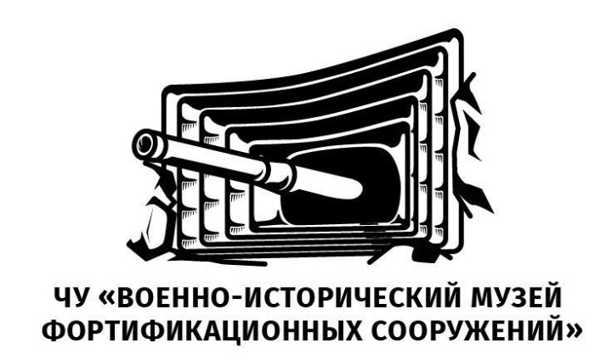
186300, Республика Карелия,
г. Медвежьегорск, ул. Северная,58
ОГРН:1171001010784
ИНН/КПП:1013007580/101301001
Моб.тел.: 8.921.4502769

Карточка предприятия

Полное наименование организации
Частное учреждение
«Военно-исторический музей фортификационных сооружений»
Юридический адрес
186350, Республика Карелия, г. Медвежьегорск, ул. Ленина, д. 31
Фактический адрес
186350, Республика Карелия,
г. Медвежьегорск, ул. Северная, 58
ИНН/КПП
1013007580/101301001
ОГРН
1171001010784
БИК
048602673

Расчетный счет
40703810125000001116
КАРЕЛЬСКОЕ ОТДЕЛЕНИЕ N 8628 ПАО СБЕРБАНК
Корреспондентский счет
30101810600000000673
Директор
Белоус Андрей Леонидович
Корреспондентский счет
30101810600000000673
Директор
Белоус Андрей Леонидович

